Жюри конкурса:  Председатель жюри- кандидат педагогических наук, доцент, заслуженный работник науки и образования, лауреат Международных и Всероссийских конкурсов, доцент кафедры русского народного песенного искусства Санкт-Петербургского государственного университета культуры и искусств, профессор Российской академии естествознания - Татьяна Шастина.  Наталья Волкова – Заслуженный работник Культуры РФ, хореограф, лауреат международных конкурсов в номинации «Педагогические достижения».  Александр Павловский – солист Мариинского театра, преподаватель Академии русского балета имени А.Я. Вагановой, основатель Школы «Хореография» в Санкт-Петербурге.  Людмила Павловская – концертмейстер, почетный работник Общего образования РФ.  Ирина Илларионова - Заслуженный работник культуры РФ, специалист по народному творчеству, по классу струнно-щипковых инструментов.  Татьяна Якименко- Лауреат Международных конкурсов, обладатель Почетной Грамоты Министерства Культуры РФ «За достижения в области культуры, педагог по классу аккордеона и оркестрового дирижирования.  Лана Боцман – певица, лауреат международных конкурсов, преподаватель эстрадного вокала, педагог финалистов проекта «Голос-дети», участница вокальной группы Марины Капуро.  Вера Васильева-Буглай – Победитель международного межвузовского конкурса Святой Татьяны, художественный руководитель молодежной творческой студии «Школа Ведущих» Гатчинского Дворца Молодежи.  Наталья Пальмина – ведущий преподаватель стилистики и рисунка  Российско-Французского института мод «Modaart» в Санкт-Петербурге  Дмитрий Замяткин – Художник-фотограф, автор юбилейной инсталляции Д. Мравинского.  Специальная комиссия жюри конкурса - Ветераны Великой Отечественной Войны и Дети блокадного Ленинграда.  Оргкомитет конкурса:  - Светлана Дмитришина – автор проекта, учредитель конкурса, отличник Народного Просвещения России.  - Ольга Парфенова - ведущая конкурса, заслуженный работник Культуры России.  - Татьяна Дмитришина – «Президент Санкт-Петербургского фонда развития культуры и искусства».  Благодарим за содействие партнеров конкурса:  - Учебно-методический центр Культуры и искусства Комитета по Культуре Ленинградской области  - Союз Музыкальных Деятелей республики Беларусь.  - Кафедру русского народного песенного искусства Санкт-Петербургского государственного университета культуры и искусств | Всего в конкурсе принимает участие свыше 60 коллективов, 90 солистов и дуэтов, а также свыше 100 участников выставки из учебных заведений и организаций России и ближнего зарубежья.  Из Российской Федерации в конкурсе принимают участие:  Учреждения Культуры (ДК, КДЦ, ЦЭВ, CСМШ, ДМШ, ДШИ, ДХШ, учащиеся и студенты творческих и педагогических ВУЗов и ССУЗов);  Учреждения Дошкольного, Среднего и Дополнительного образования;  Учреждения Комитетов по Молодежной Политике (Системы клубов, ЦВР,КСЦ, МЦ и пр.)  Центры Национальных культур;  Различные независимые творческие организации;  Индивидуальные исполнители.  Регионы России, представленные на конкурсе:  Ленинградская область: Кузьмолово, Отрадное, Всеволожский район, Колпино, Большие Колпаны Гатчинский район, Сосновый Бор, Волосово;  Санкт-Петербург, Москва, пос. Удельная, г.Раменское Московской обл., г.Псков, Великий Новгород, Курск, п.Сангар, Кобяйский улус, Республика Саха (Якутия), Республика Бурятия г. Гусиноозёрск, Новый Уренгой, г.Нарьян-Мар, Вологда,  г. Копейск Челябинской области, Екатеринбург, г.Магнитогорск, Волгоград, Петрозаводск, Ступинский р-н, п. Михнево, Рязань, Тверская область, поселок Белый городок, г. Домодедово, с. Ильинское, г. Копейск Челябинской области,  станица Раздорская, р.п. Усть – Донецкий, Астраханская область, п.Лиман,  г. Великий Новгород, г. Окуловка  и многие другие субъекты Российской Федерации  Почетные гости конкурса: Ветераны и Участники Великой Отечественной Войны и Дети блокадного Ленинграда.  При содействии Кафедры русского народного песенного искусства Санкт-Петербургского государственного университета культуры и искусств для преподавателей и участников конкурса  объявлен обучающий семинар  "Народное пение в современной социо-культурной среде".  Ведущая семинара - председатель жюри конкурса, доцент СПбГУКИ  Татьяна Владимировна Шастина.  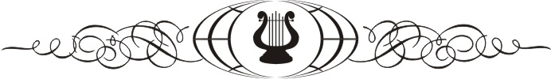  www.vivat-talent.com

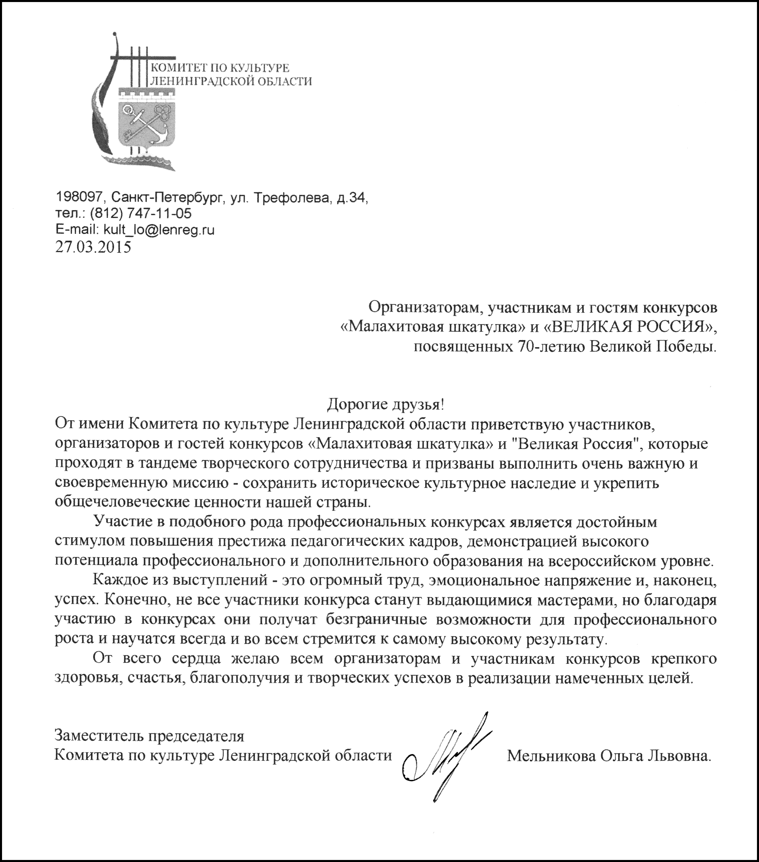  «Белорусский Союз музыкальных деятелей»  Уважаемые члены Оргкомитета, участники и гости Международного конкурса-фестиваля народного и фольклорного творчества «МАЛАХИТОВАЯ ШКАТУЛКА»!  По поручению музыкальной общественности Республики Беларусь выражаю глубокую признательность за вашу активную деятельность по популяризации народного и фольклорного творчества. Возможность общения участников друг с другом и встречи с интересными конкурсантами, всё это – залог успеха и творческих побед по созданию настоящей праздничной атмосферы народных талантов. Пускай ширится фестивальный проект этого авторитетного международного конкурса, укрепляется плодотворное творческое сотрудничество исполнителей из различных стран!  Сопредседатель Белорусской ассоциации исполнителей на народных духовых инструментах - Александр Коротеев. | 

